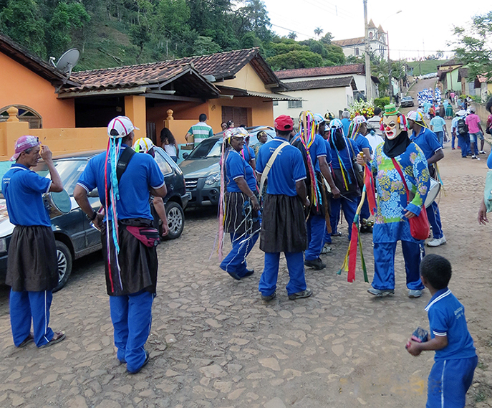
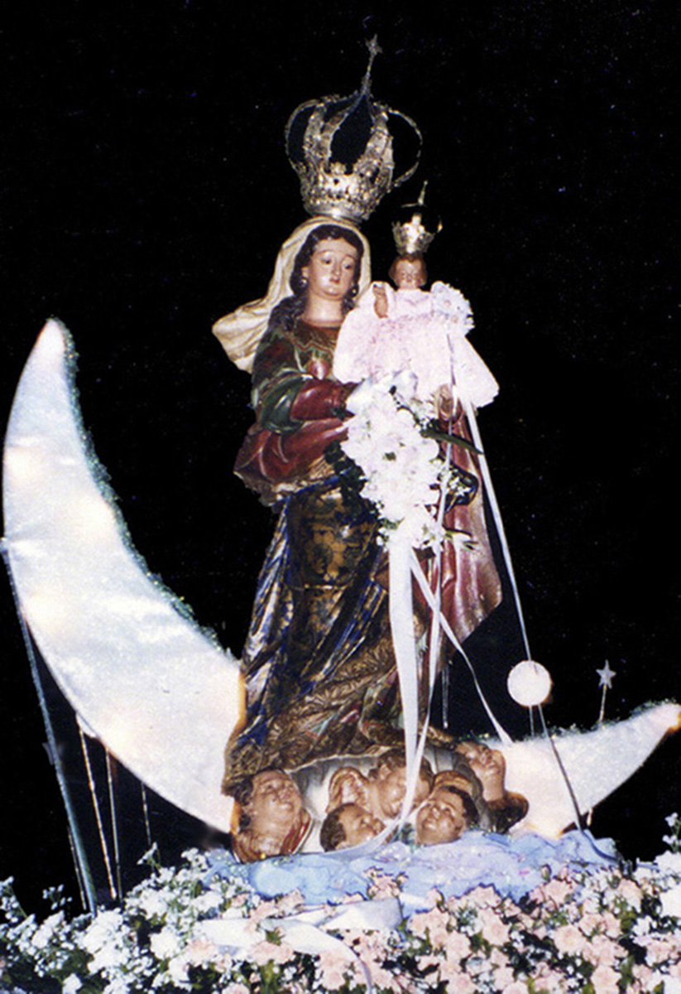
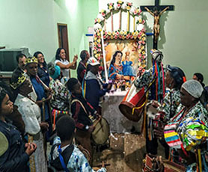
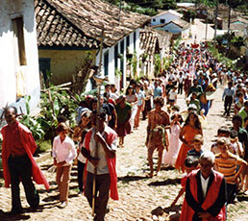
Foto: Reprodução Internet

Morro Vermelho, amor à liberdade

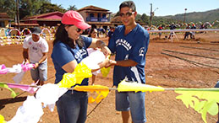
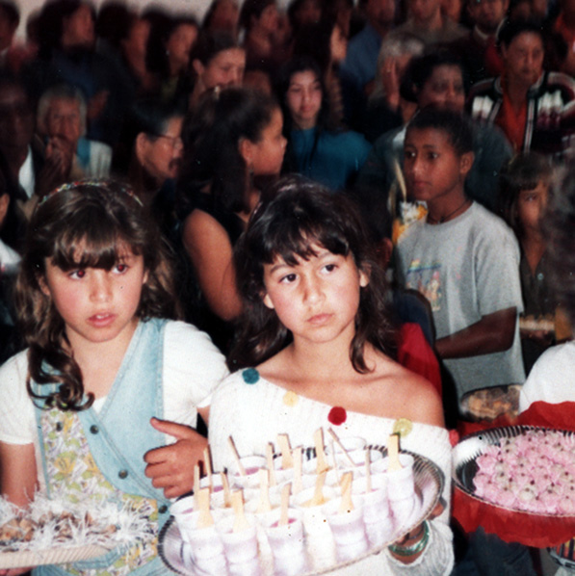
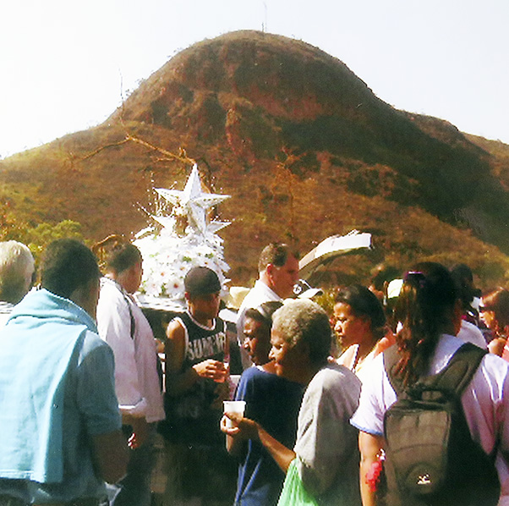
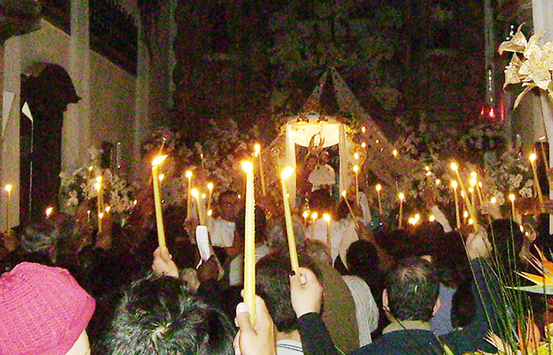
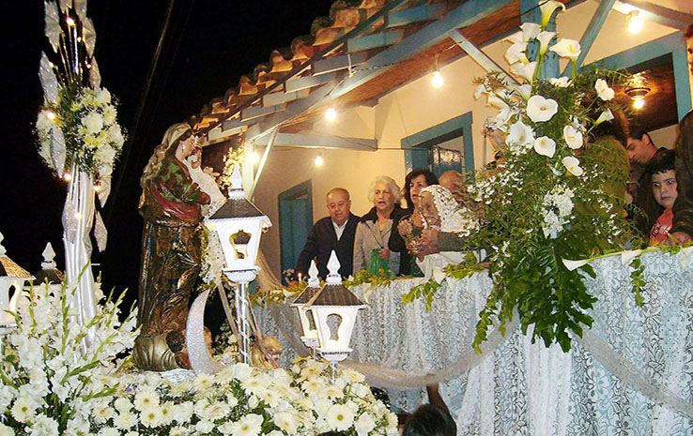
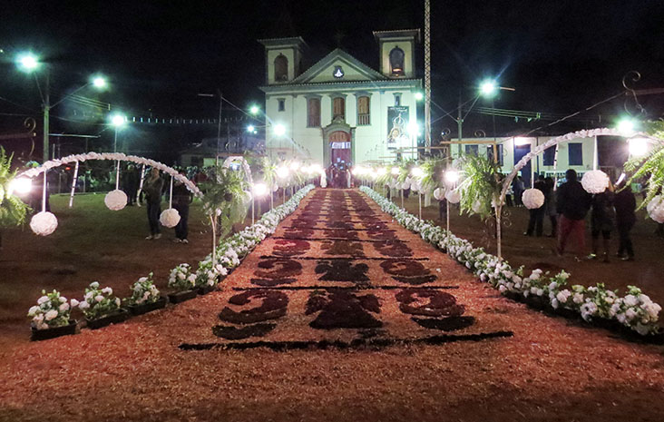

Foto: Anselmo Magalhães
Foto: Reprodução da internet
Na sua bondade, Deus concedeu a cada um de nós dons, atributos ou habilidades que podemos usar em benefício de nossos irmãos”. Assim, os mordomos passaram a cuidar das irmandades, das confrarias e das festividades.
Desde 1700, na festa de Morro Vermelho, os mordomos, além de uma modesta contribuição financeira, cuidam com fé, honra e responsabilidade, da preparação das festividades e de uma série de serviços demandadas pelos festeiros. Entre outras tarefas, ajudam nos ministérios da Igreja, nos adornos do templo, dos santos, de praças e ruas, nos espetáculos de fogos de artifício, no levantamento do mastro e nas procissões. Por tradição, eles executam praticamente todos os ofícios das festividades, por menores que sejam. E nestes afazeres os mordomos têm a certeza de que estão a serviço da sua padroeira e comunidade cristã em que vivem e que o retorno por este zelo e fidelidade será sempre compensador.

Louvor e agradecimento

A festa da padroeira do Morro Vermelho é encerrada com Te Deum, o rei dos cultos cristãos, um ofício de ação de graças. O hino é atribuído a Santo Ambrósio e a Santo Agostinho, que num ato de fervor o improvisaram na Catedral de Milão, na Itália, no ano de 387.
Cântico de rara beleza pela admirável evocação da Igreja triunfante e militante e pela efusiva proclamação dos atributos e benefícios divinos, o Te Deum tem três partes distintas: Na primeira, ressalta-se a glorificação da Santíssima Trindade por todos os anjos e santos. A segunda é uma exaltação a Jesus Cristo, o Verbo Encarnado, o Redentor, que voltará no fim dos tempos para julgar vivos e mortos. A terceira tem uma veemente súplica: "Fazei-nos ser contados, Senhor vos suplicamos, entre os vossos santos na vossa eterna glória".
Em Morro Vermelho, o Te Deum é entoado em latim por coral, acompanhado de orquestra, ao fim da Festa de Nossa Senhora de Nazareth. Tradicionalmente, é uma exaltação e agradecimento a Deus por todas as graças alcançadas durante um ano, com o pedido para que o ano seguinte seja de paz, saúde e tranquilidade para todas as famílias de moradores e romeiros.

Festa de Nossa Senhora de Nazareth

Fé em limites
Todos os anos, desde 1700, chegando setembro, milhares de pessoas largam tudo na vida e seguem para um povoado no interior de Minas. Eles usam avião, barco, carro, caminhão, ônibus, vão a cavalo e até a pé. Eles vêm dos Estados Unidos, da Europa, do Amazonas, Maranhão, Rio de Janeiro, Espírito Santo, Belo Horizonte, Contagem, Santa Luzia, de toda a parte. Uns partem com a família, outros seguem sozinhos. Há notícias de que alguns até pagam amigos para trabalhar em seu lugar, mas nunca deixam de seguir viagem. É uma legião de idosos, adultos, jovens e crianças. São gente importante, autoridades, operários, profissionais liberais, trabalhadores braçais, estudantes, donas de casa...
O que move esse bando de gente a largar tudo para trás todos os anos? Que ímã é este que atrai tanta gente de longínquas paragens? O que essas pessoas trazem ou vêm buscar num local tão distante?
“Venho pela fé”, “Venho para agradecer por um ano muito bom”, “Venho para pedir proteção por mais um ano”, “Venho porque consegui tudo o que pedi”, “Venho porque meus antepassados sempre vieram”, “Venho porque meus pais me ensinaram o caminho”, “Venho para aliviar o vazio da alma”, “Venho para buscar forças e seguir a vida”, “Venho para louvar quem me protege sempre”, “Venho para ver porque tanta gente vêm”... Assim se expressam os visitantes que, durante três dias, quintuplicam a população de apenas 938 habitantes do povoado.
E quem põe fé inabalável nessa gente é uma figura só: a Dona do Morro Vermelho, Nossa Senhora de Nazareth. É ela quem recebe na sua festa de aniversário tantos fiéis e amigos que jamais a abandonam, estejam onde estiverem.

Senhora do mundo
Conta a história que a sagrada imagem de Nossa Senhora da Nazareth foi esculpida por São José na Galiléia, quando Jesus ainda era bebê, sendo mais tarde pintada por São Lucas. A imagem tem 25cm de altura e mostra a Virgem Maria sentada num banco a amamentar o Menino Jesus. No século VI foi levada para o mosteiro de Cauliniana, na Espanha, até 711, quando seguiu para Portugal. Ficou escondida numa gruta até 1182, quando o cavaleiro Dom Fuas Roupinho, por sua intercessão, foi salvo do abismo. O título da invocação deu nome à cidade de Nazaré, onde a pequena imagem é venerada no Santuário de Nossa Senhora da Nazaré. A devoção se espalhou rapidamente por todo o mundo.
Saquarema (RJ) teria sido o berço da devoção no Brasil. No ano de 1630, em 8 de setembro, após uma tempestade, um pescador saiu para ver as redes no mar. Ao passar pela colina, onde hoje está a matriz, viu uma forte luz. Ali encontrou uma imagem de Maria, deu-lhe o título de Nossa Senhora de Nazareth e a levou para casa. No dia seguinte, os fiéis descobriram que a imagem havia voltado para o mesmo lugar onde fora encontrada. E assim foi por mais três vezes. Decidiram então construir naquele morro uma pequena capela e a fama dos milagres se espalhou por toda a região. Depois, em 1837, foi construída uma igreja maior.
No Brasil, a devoção a Nossa Senhora de Nazareth tem grande expressão em Belém do Pará, no Círio de Nazaré, que se tornou uma das maiores procissões católicas do mundo, reunindo mais de dois milhões de pessoas. A devoção foi trazida pelos jesuítas há mais de 200 anos. Como em Saquarema, consta que a imagem foi encontrada por um cabloclo em 1700 às margens de um igarapé. Ele levou a santa para casa e no dia seguinte ela desapareceu. Por mais três vezes a imagem voltou para o igarapé, onde foi então construída uma pequena capela. Com o aumento da devoção, foi erguida a Basílica de Nossa Senhora de Nazaré na localidade, hoje Belém do Pará.

Senhora da vida
Levada por devotos, a fé em Nossa Senhora de Nazareth se espalhou por todo o Brasil. A devoção ocorre hoje em várias cidades da Região Norte, como Manaus, Macapá, Porto Velho, Rio Branco e Boa Vista. No Nordeste Ela é venerada, entre outros, nos estados do Maranhão, Piauí, Ceará e Rio Grande do Norte. Também no Tocantins, Brasília e Bahia. Na cidade do Rio de Janeiro ocorrem círios dos bairros Anchieta, Tijuca e Copacabana. Em São Paulo, há procissões em Santos, Jardim Arpoador, Sumaré e em Nazaré Paulista. Em Nazareno, Minas Gerais, ocorre o Jubileu de Nossa Senhora de Nazaré com imagem trazida de Portugal. A Santa também é venerada nas igrejas centenárias de Cachoeira do Campo e Santa Rita Durão e dá título a muitas paróquias no estado.
Em Morro Vermelho, a devoção a Nossa Senhora de Nazareth chegou com portugueses que vieram atrás de ouro e pedras preciosas. Eles chegaram no fim do século 17 e em 1700 ergueram a primeira ermida, tendo a devoção se alastrado por toda a região. Em 1704, por iniciativa de emigrados de Pernambuco e da Bahia, foi criada a Cavalhada de Nossa Senhora de Nazareth. Na igreja de Morro Vermelho, a cena do primeiro milagre está pintada no teto da nave.

Senhora da esperança
Iniciada por volta de 1700, a Festa de Nossa Senhora da Nazareth começa ao meio-dia de 30 de agosto, com repiques de sinos e fogos de artifício, anunciando aos moradores o início das homenagens à padroeira de Morro Vermelho. À noite, começa a novena, repetida diariamente. O mesmo é feito em Caeté, onde a Bandeira de Nazareth é homenageada de cada em casa. Em 6 de setembro, o estandarte percorre as ruas de Caeté, acompanhada por Procissão Montada com mais de 200 cavaleiros, que a conduzem a Morro Vermelho, onde é recebida com aplausos e fogos de artifício.
No dia 7 de setembro, os moradores são acordados às 4 horas com alvorada, fogos e repique de sinos. Como ocorre em todos os domingos que antecedem a festa, ao meio dia um Bando de Mascarados sai às ruas com varinhas limpando as casas e os moradores e visitantes para a chegada de Nossa Senhora. São celebradas missas pelos festeiros, mordomos e cavaleiros, preparando-os para a Cavalhada às 21 horas, após a novena.
Em 8 de setembro, natividade de Nossa Senhora, há missa cantada em latim a quatro vozes, acompanhada de orquestra. Durante o ofertório, moradores e visitantes ofertam à aniversariante bolos, doces e guloseimas, distribuídos ao final da celebração a todos os fiéis. À noite, é realizada procissão luminosa com as ruas e praça enfeitadas.

Indulgência plenária
Em 1866, Morro Vermelho foi agraciado com um dos tesouros da fé católica: a Bula Papal de Indulgência Plenária, concedida pelo Papa Pio IX. A Bula concede privilégios especiais a todos os devotos que visitarem a Matriz de Nossa Senhora de Nazareth na véspera e no dia da natividade da Virgem, em 7 e 8 de setembro. Para isso, devem cumprir as determinações contidas no brevê “Ad perpetua memoriam”.
A bula original fica recolhida em um envelope na igreja, protegida da luz. Em agradecimento, a comunidade de Morro Vermelho mandou ornar o templo com um retrato pintado do Papa Pio IX, que fica sobre o arco do cruzeiro, local mais elevado da igreja. A atitude reafirma o compromisso dos fiéis com a fé católica.
A força dos mordomos
Há mais de 300 anos, os mordomos são a força motriz da Festa de Nossa Senhora de Nazareth. Por tradição, contribuem e ajudam a organizar as festividades e, em geral, são indicados para a nobre função pelos pais ao nascerem, exercendo este compromisso até o fim da vida. Todos consideram uma graça e um privilégio terem sido escolhidos para as tarefas de preparação e execução da festa. Os “Mordomos de Nazareth”, como são chamados, têm um grande orgulho do seu ofício e trabalham em harmonia com os festeiros e com a Igreja.
Nos tempos antigos, o mordomo era uma pessoa de confiança encarregada de supervisionar a casa e os assuntos do seu senhor. Eles tinham grande autoridade e administravam os bens, o dinheiro e outros servos. A Bíblia católica está recheada de exemplos de mordomos responsáveis por cuidar das coisas de Deus e da comunidade cristã. É palavra de São Pedro: ”Na proporção em que cada um recebeu um dom, usai-o em ministrar uns aos outros como mordomos excelentes da benignidade imerecida de Deus.
Durante a missa solene, moradores e romeiros ofertam bolos e confeitos à aniversariante, Nossa Senhora de Nazareth
No domingo antes da festa, fiéis participam de caminhada de Caeté a Morro Vermelho com uma imagem da padroeira
 Capa
 História de resistência
 Busca do ouro
 Arraial de Viracopos
 Fazenda do Cutão
 Retiro dos capetas
 Os dragões reais
 Estrada real
 Guerra dos Emboabas
 Levante das bateias
 Epidemia da bexiga
 Família de padres
 Diretas-Já
 Atrações
 Parque do Gandarela
 Cachoeiras e cascatas
 Cavalhada
 Artesanato e gastronomia
 Trilhas ecológicas
 Cultura popular
 Bens históricos
 Notícias da terra
 Redes sociais
 Estórias, causos e lendas
 Serviços
 Nossa gente, nossa história
 Galeria de fotos
 Outras coisas
Desde sua fundação em 1700, Morro Vermelho vem preservando eventos culturais e religiosos centenários e de grande valor histórico, como as festas de Nossa Senhora de Nazareth, de Nossa Senhora do Rosário dos Pretos e da Semana Santa. Também são mantidas outras festas folclóricas seculares, como a Cavalhada, o Aluá e a Contradança.
Patrimônio imaterial preservado

FESTAS E TRADIÇÕES

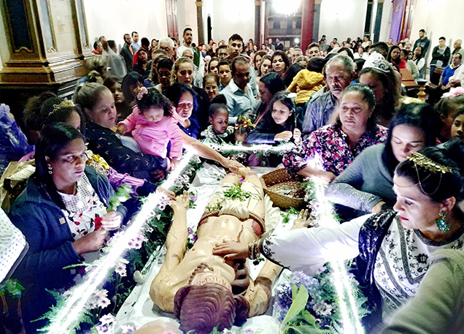
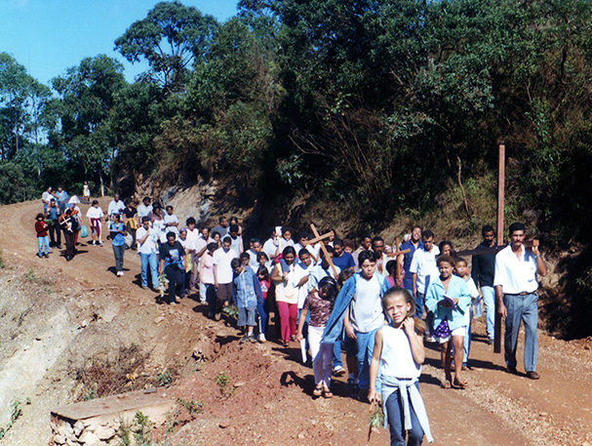
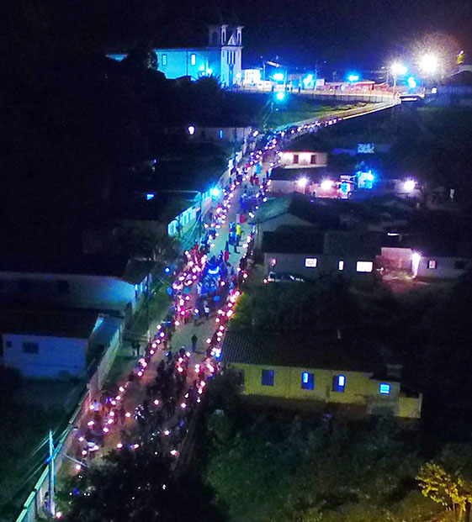
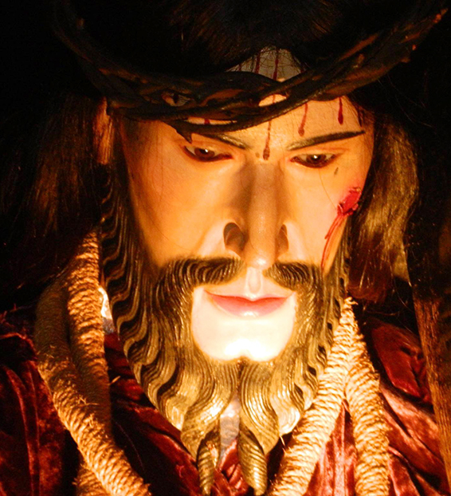
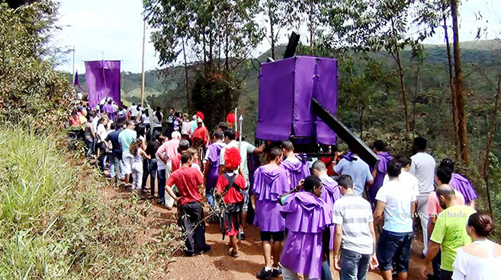
Foto: Anselmo Magalhães
Foto: Reprodução da internet
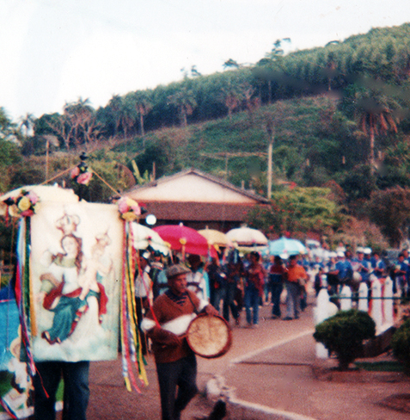
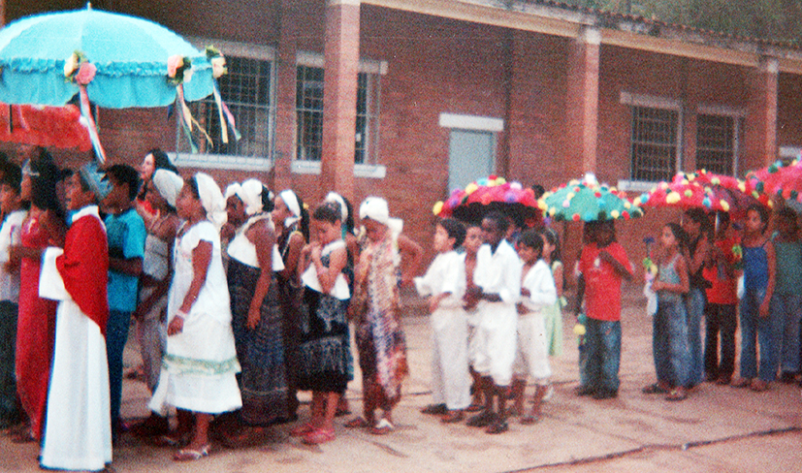
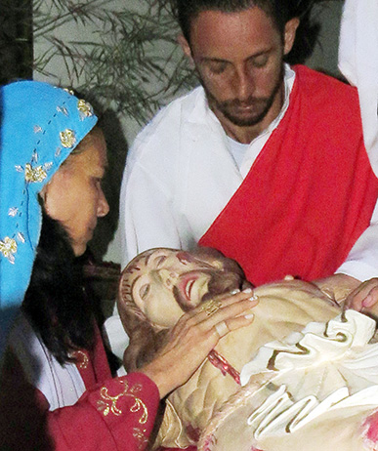
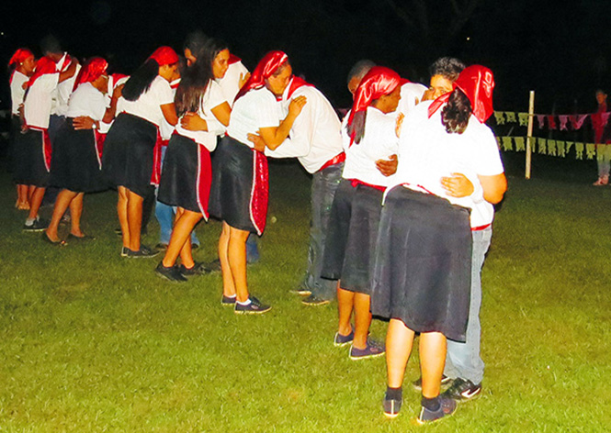
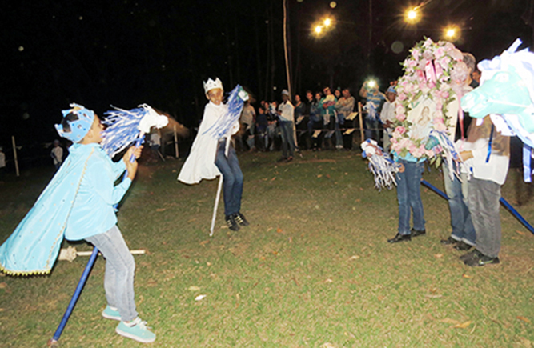
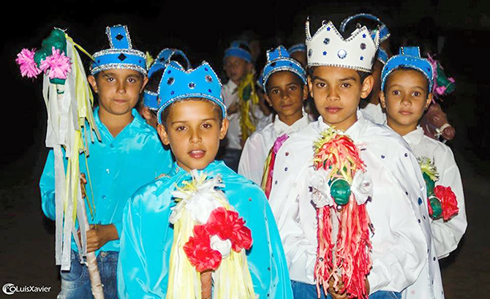
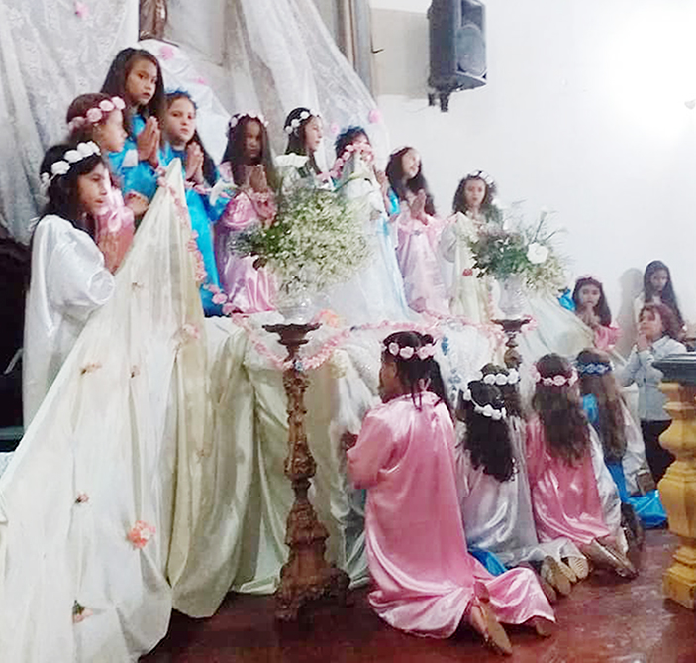
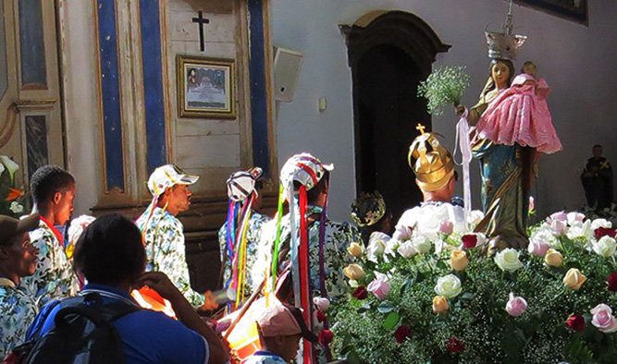
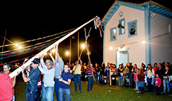
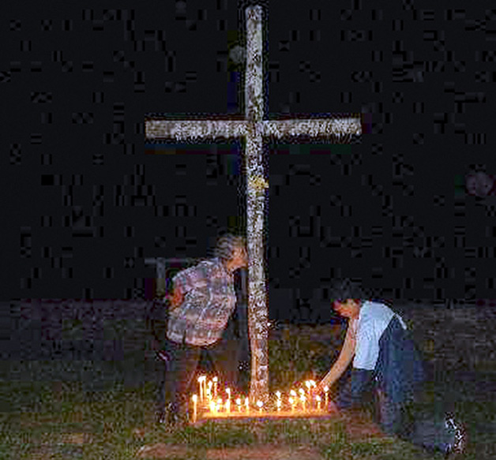
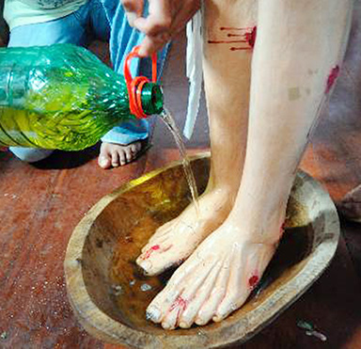
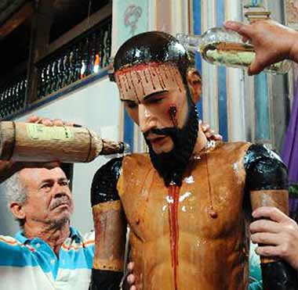
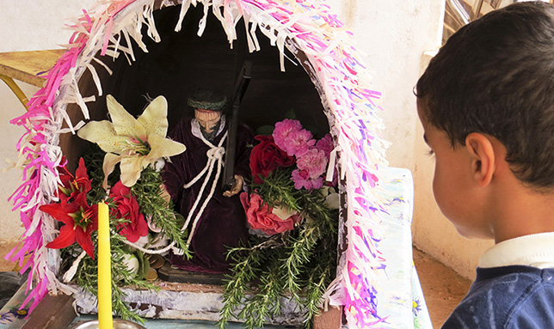
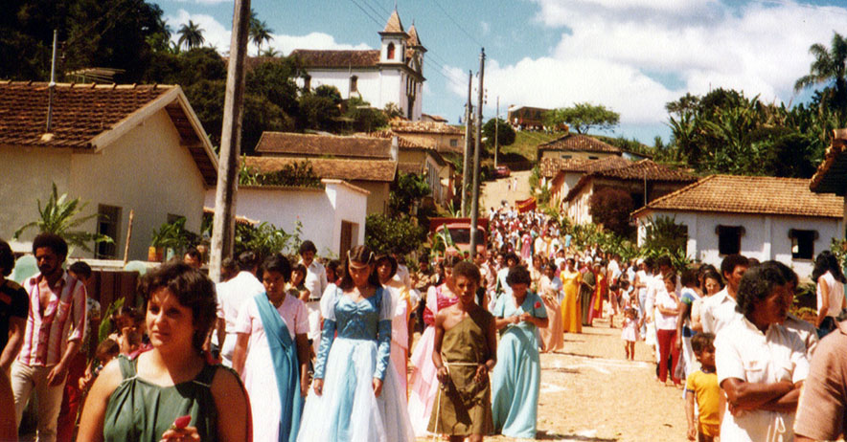
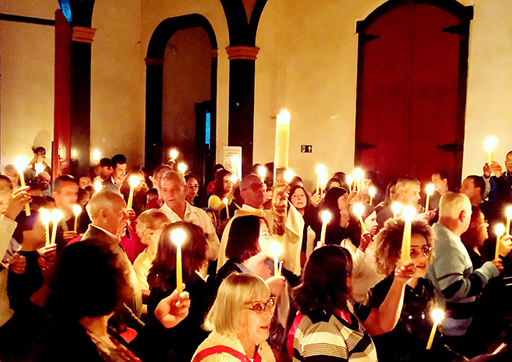
0
Foto: Luís Xavier
Foto: Reprodução Internet
Foto: Raul Lopes
Foto: Reprodução da internet
Encomendação das Almas
Procissão do Enterro na Sexta-Feira da Paixão
Mês de Maria

ÊS DE MARIA
As festividades do mês de maio têm como palco a Matriz de Nossa Senhora de Nazareth, onde nos fins de semana são celebradas as coroações das crianças, com distribuição de guloseimas para os meninos. No último domingo do mês, canta-se o tradicional mistério de Nossa Senhora. Crianças da comunidade se vestem de anjos e cantam os 15 mistérios do terço com músicas tradicionais. As coroações, em geral, são seguidas de leilões, barraquinhas e quermesses.

A Festa de Nossa Senhora do Rosário dos Pretos é realizada num fim de semana de outubro na capela de Nossa Senhora do Rosário, a mais antiga do lugar, datada de 1703. No sábado, há missa solene, levantamento de mastro e Cavalhada Mirim, com a participação de crianças em cavalos de pau, também enfeitados, reproduzindo a Cavalhada de Nossa Senhora de Nazareth, festejada em setembro. Também ocorre no Largo do Rosário a tradicional contradança.
A festa, promovida pela Irmandade da Virgem Senhora do Rozário dos Pretos do Arrayal do Morro Vermelho, prossegue no domingo com missa solene na Matriz, seguida de procissão luminosa até o outeiro do Rosário, acompanhada por banda de música e cortejo de guardas de congado de cidades vizinhas.

Contradança
A contradança é outra manifestação cultural preservada pelos moradores de Morro Vermelho há mais de 300 anos. A dança era programada para divertir os grandes senhores e se desenvolve em qualquer espaço, com os figurantes ao ritmo de música, passos e manejos típicos. São oito peças executadas e dançadas. No início e no final de cada peça, a banda exibe uma valsa e se inicia com um apito do marcador. Os dançarinos podem ser em qualquer número par. Em Morro Vermelho a contradança é executada somente em ocasiões especiais.

Cavalhada Mirim
Além dos três séculos da Cavalhada de Nossa Senhora de Nazareth, a comunidade de Morro Vermelho iniciou em 1984 a Cavalhada Mirim, criada para incentivar as crianças a preservar e manter viva a memória dos antepassados. A cavalhada das crianças surgiu de uma brincadeira em redor do mastro dias após a grande festa de setembro. Convidados a participar de uma cavalhada mirim, os meninos ficaram empolgados com a possibilidade de imitar os cavaleiros adultos.
Como os pais e avós, 24 crianças, embaixadores e cavaleiros, fazem embaixadas com cavalos de pau de defronte à bandeira e em redor do mastro, pronunciando na íntegra as saudações de mouros e cristãos, como na cavalhada principal, reproduzindo os mesmos movimentos dos cavaleiros.
A Cavalhada Mirim é realizada sempre em outubro, durante a Festa de Nossa Senhora do Rosário. Os ensaios ocorrem regularmente todos os dias, no final da tarde, durante duas semanas antes da festa. A alegria das crianças é tanta que se reflete até na preparação do ritual. Eles mesmos fazem questão de enfeitar seus cavalos de pau e preparar enfeites e adereços na praça do Rosário. A Cavalhada Mirim cresceu a tal ponto que hoje há uma verdadeira disputa das crianças para participar da encenação.
Com a Cavalhada Mirim, Morro Vermelho pôde também amenizar questões sociais, já que a maioria das crianças participantes vivia na ociosidade. A Cavalhada abriu para elas a oportunidade ter um maior convívio social. Com isso, os meninos passaram a se interessar mais em participar de outras iniciativas destinadas a preservar as tradições do povoado.
Assim, a comunidade consegue repassar com mais facilidade às novas gerações manifestações culturais herdadas dos pais e avós, preservando a memória coletiva de um povo que sempre teve participação decisiva na história do País.

Festa de Nossa Senhora do Rosário dos Pretos
Descendimento do Cristo da Santa Cruz
Via Sacra pelas ruas, vilas e áreas rurais
Lavagem do Cristo

Num ritual secreto, típico da Quarta-Feira de Cinzas, em Morro Vermelho uma imagem de Jesus Cristo, em tamanho natural, é lavada com cachaça pelos seus devotos. Depois do banho, a bebida é recolhida pelos fiéis, na crença de que ela tenha adquirido poderes milagrosos. A tradição já foi tema de documentário “Água Benta, Fé Ardente; Água Ardente, Fé Benta”, do diretor João Luiz Ornelas, premiado no Festival de Tiradentes em 2000 e no Festival do Rio em 1999.

Outra tradição centenária em Morro Vermelho é a Encomendação das Almas. Em madrugadas da Quaresma, pessoas da comunidade saem às ruas, parando em encruzilhadas para rezar e cantar músicas típicas, lembrando a quem está dormindo que o sono é irmão da morte e pedindo orações pelas almas do purgatório. O povo acredita que, com a permissão divina, as próprias almas acompanham o cortejo. Ao ouvir cantos e orações em seus leitos, os moradores podem rezar em silêncio, mas não devem olhar pela janela sob pena de verem as almas que acompanham a cerimônia e sofrerem com isso. Durante o cortejo, os penitentes não devem olhar para trás. A cerimônia se encerra no cemitério, onde os participantes entregam as almas a Deus para que descansem em paz junto com os outros mortos.

Senhor dos Passos

Celebrações centenárias marcam algumas festividades em Morro Vermelho, como a peregrinação do Senhor dos Passos: Durante os 40 dias da Quaresma, pequena imagem percorre, em charola enfeitada, fazendas e lugarejos rurais, convidando o povo para a Semana Santa. A imagem não pode entrar em cidades e grandes concentrações urbanas e onde pernoita há rezas e cantorias. Hoje, devido à modernização, esta peregrinação está restrita às ruas do povoado.

As celebrações da Semana Santa em Morro Vermelho têm como palcos a Matriz de Nossa Senhora de Nazareth, a Capela do Rosário e as ruas e ladeiras do distrito. Contam com tradicionais procissões de Ramos, do Depósito, do Encontro, do Enterro e do Triunfo, além do Lava-Pés, cânticos, motetos e vias-sacras. Uma das tradições é o acendimento do Ciro Pascal com o fogo gerado na pedra sobre pedra, como no início da humanidade.

Procissão do Depósito do Senhor dos Passos
Semana Santa
O Senhor dos Passos, imagem do século 18
Celebração da Páscoa do Senhor com o Círio

Festa
do Aluá

A Festa do Aluá é a mais antiga do distrito de Morro Vermelho. Seu início data de aproximadamente1650, no Arraial de Viracopos ou Ribeiro Comprido, quando os escravos ali instalados, sentido a necessidade de homenagear a santa de devoção, faziam caixas de latas, chocalhos, tamborins com couro de animais e assim dançavam e cantavam versos. Porém, isto era feito às escondidas normalmente na senzala pela madrugada. Por isso, o nome ”ao luar”, reduzido para “aluá”.

Procissão do Triunfo de Jesus Cristo no Domingo da Páscoa

